Załącznik nr 5

Mapa lokalizacyjna
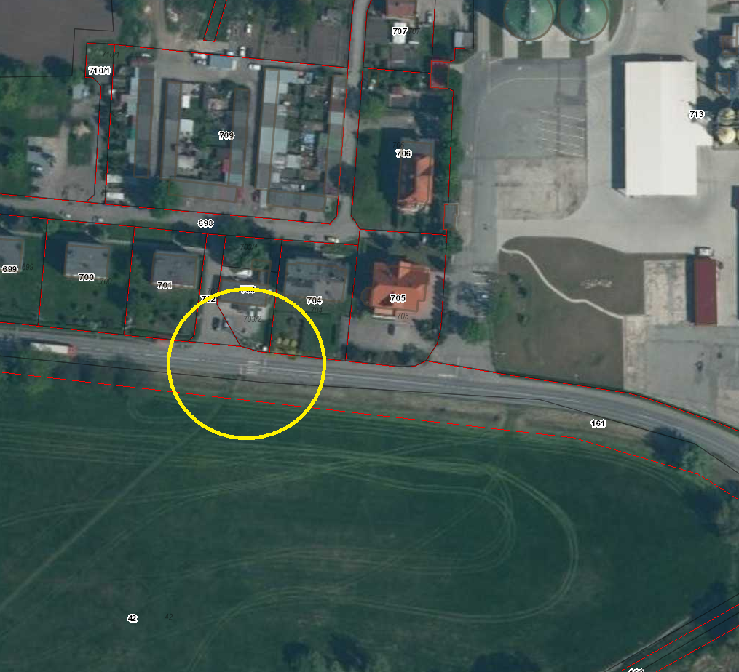

Droga powiatowa nr 1917D
m. Żórawina, al. Niepodległości 77

